LSTK-1200系列气体报警控制器

产品使用说明书

罗斯托克自控（青岛）有限公司

编制日期：2019年8月

目 录

- 概述………………………………………………………… 2
- 主要技术指标……………………………………………… 2
- 结构特征与安装…………………………………………… 3
3-1外形尺寸……………………………………………… 3
3-2产品安装……………………………………………… 3
3-3产品结构……………………………………………… 4
3-4接线示意图…………………………………………… 7
- 操作与应用………………………………………………… 7
- 产品维护…………………………………………………… 8
5-1. 注意事项…………………………………………… 8
5-2. 常见故障的分析与排除…………………………… 9
5-3. 售后服务…………………………………………… 9
附1:系统结构及工作原理…………………………………… 17

1.概述
LSTK-1200系列气体报警控制器，是一款功能实用、操作方便的可燃气体报警控制器, 可与我公司的LSTK-600系列点型气体探测器配套组成工业用气体报警系统。
LSTK-1200系列气体报警控制器为非防爆产品，应安装在非防爆场合，采用壁挂式安装。
特点：
- 液晶显示，全中文菜单操作；
- 3线4-20mA通讯，保护功能，系统抗干扰能力强，安装方便；
- 自动故障检测，能准确指示故障部位及类型；
- 内置大容量数据存储，能记录999条报警信息、信息掉电不丢失；
- RS485总线通讯接口（选配，标准Modbus/RTU协议），能实现与上位机控制系统联网，实现异地监控，大大提高可监控的及时性、准确性。
- 内置2组继电器触点信号输出，可联动控制排风扇或电磁阀等设备。联动信号可手动或自动输出。
- 内置大容量锂电备电池，可使用满载2小时（选配）
本产品的设计、制造及检验均遵循以下国家标准：
GB16808-2008《气体报警控制器》
2.主要技术指标
安装方式：非防爆场合的壁挂式安装
工作电压：主电：AC220V±15%,50Hz±1%
备电：30VDC/2000mAh
功 耗：≤10 W
工作温度：-20℃～+55℃
工作湿度：≤93%RH
容 量：≤15
输入信号：3线或2线4-2mA
连接线缆：≥ VR 3*1.5mm²(带护皮线缆)
信号传输距离：≤1Km
报警方式：声、光报警
声音报警：分故障报警，浓度报警两种不同的声音;
光报警：通过发光二极管显示出系统状态（报警、故障）、电源状态（主电故障、备电故障、充电故障）
输 出：两组继电器输出（容量：5A/250VAC或5A/30 VDC）其中一组为常开常闭，另一组脉冲常开常闭；
RS485总线通讯接口 （选配）

代码及含义：“E0” 显示板和输出板不通讯
“E1” 当前地址探测器传感器故障
“E2” 当前地址探测器通讯故障
“E3” 当前地址探测器存储芯片故障
“E6” 时钟芯片故障
“E7” 存储芯片故障
“E8” 连接探测器的回路短路

重 量：4kg
外形尺寸：347mm×250mm×84mm
3.结构特征与安装
3-1 外形尺寸图示：
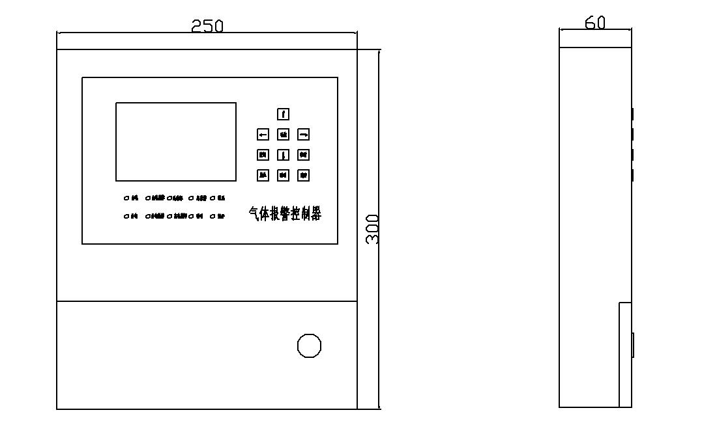
———————————— 图一 —————————————

3-2 产品安装：
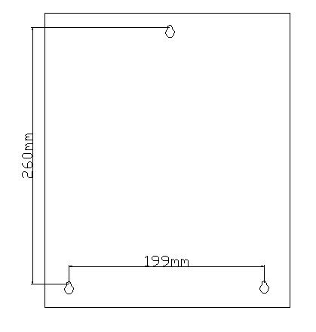
———————————— 图二 —————————————
- 安装位置：非防爆场合，值班室或经常有人员出入的地方；
- 安装高度：方便操作即可，一般选为距离地面1.4m处
- 安装方法：
A、在墙壁上安装、安装孔如图二、规格为M6的膨胀螺丝。
B、将控制器挂钩挂在膨胀螺丝上并紧固螺母。
3-3 产品结构
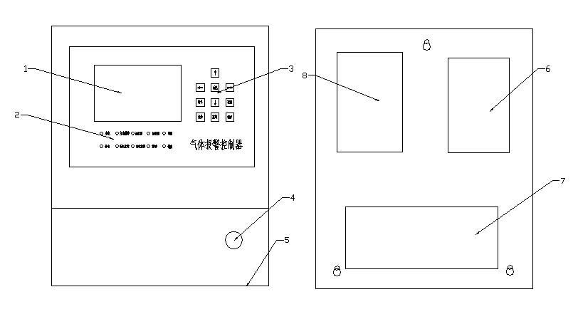
———————————— 图三 —————————————
1：液晶显示屏 2：LED指示灯 3：按键 4：锁
5：出线孔6：开关电源 7：输出板 8：备电
液晶显示内容介绍：
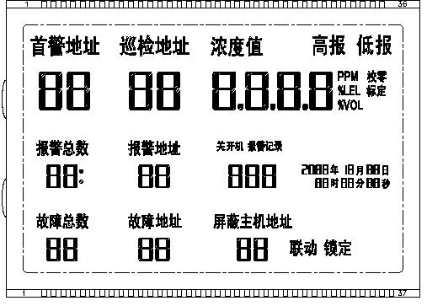
———————————— 图四 —————————————

 | 说 明
首警地址 | 第一个发生报警的地址
巡检地址 | 巡检的探测器地址
浓度值 | 探测器的实时浓度值或状态  - 正常通讯：显示≥0000的数值；  - 通讯故障： E0/ E1 / E2 / E3 / E6 / E7 / E8
报警总数 | 发生浓度报警的探测器总数 ，“复位”后可清除。
报警地址 | 发生浓度报警的地址。 多路浓度报警时，报警地址循环滚动显示，“复位”后可清除。
报警记录 | 记录999条报警时间信息掉电不丢失。
故障总数 | 发生故障报警的总数 ，包含“探测器故障”和“电源故障”。
故障地址 | 发生故障的地址，多路故障时，故障地址循环滚动显示；
主机地址 | 主机ID
控制器指示灯说明：
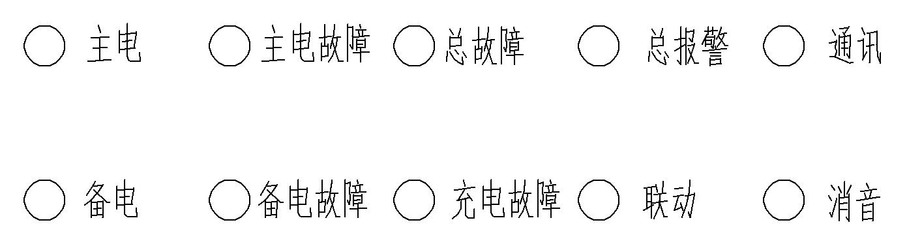
标 识 | 说 明
报 警 | 红色LED指示。巡检地址中有浓度报警时该指示灯点亮，“复位”后指示灯熄灭。
故 障 | 黄色LED指示。系统发生故障时该指示灯点亮，故障解除后，指示灯熄灭。
消 音 | 绿色LED指示。当控制器发出警报音响时，按“消音”键，该指示灯点亮，扬声器终止音响，如果有新的警报发生时，消音指示灯熄灭，扬声器再次发出警报声音。
通 讯 | 主机上板与下板的通讯指示。
联 动 | 红色LED指示。联动输出时，该指示灯亮。
主 电 | 绿色LED指示。主电工作时，该指示灯亮。
备 电 | 绿色LED指示。备电工作时，该指示灯亮
主电故障 | 黄色LED指示。主电电源故障时，该指示灯点亮。
备电故障 | 黄色LED指示。备电电源故障时，该指示灯点亮。
充电故障 | 黄色LED指示。充电故障时，该指示灯点亮。

- 控制器按键说明：
图 示：
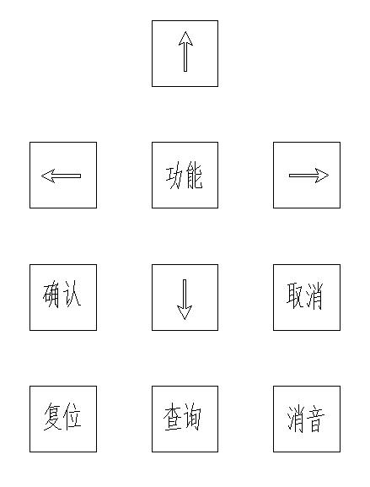
功能介绍：
复位 ：按下“复位”键，控制器“报警”状态取消，联动设备复位
消音 ：在警报状态下，按下“消音”键可中止音响，再次发生警报时，扬声器再次发出警报声音。
功能 ：参数设置（具体详见 操作）
▲ ：加
▼ ：减
 位选-
 ：位选+
查询：查询当前报警记录
确认：设设置完成确认
取消：对状态、设置中取消操作。
- 输出板说明
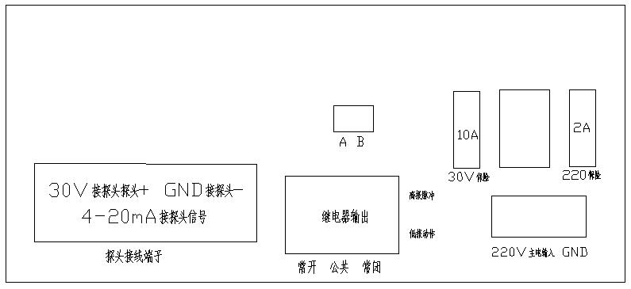
开关

标 识 | 说 明
RS485接口 | RS485总线接口，输出标准协议A+、B-
30V 4-20mA GND | 30V接探头+ ，4-20mA接探头信号 ，GND接探头-。（接线端子是P1 P2探头不分+-级）
AB | 485通讯输出接口
低报联动 | 无源保持常开、常闭信号输出。  对应继电器K1，容量5A/250VAC或5A/30 VDC
高报联动 | 无源脉冲常开、常闭信号输出，动作时间为3s。  对应继电器K2，容量5A/250VAC或5A/30 VDC
备电接口 | DC30V备用电源接口
主电开关 | 主电电源开关
主电输入 | AC220V主电源输入

4、操作与应用
控制器安装（见3-2条款）；
控制器与探测器连接（见3-4条款）；
控制器通电，打开主电开关、备电开关；上电瞬间控制器自检3s然后进入监控界面

操作：
输入密码方式： 通过“↑”或“↓”调整数值，通过“←”或“→”移位。
90s的操作时间，90s后自动退出（数据不存储）。
按下“取消”键，自动退出（数据不存储）
序号 | 操 作 | 密 码
1 | “消音” | 无 | 直接按下“消音”键
2 | “复位” | “1-1-1-1” | 按下“复位”键 》》 输入密码 “- - - - ” 》》 再次按下“确认”键。  操作完成!
3 | “时间” 设置 | “2-2-2-2” | 报警点：  长按“功能”键 》》 输入密码 “- - - - ” 》》 再次按下“确认”键，  时间（年、月、日、时、分、秒）：  按下“↔”键，“移位”相应位闪烁  》》 “↑”、“↓”调整数值  设置完毕后，按下“确认”，存储退出。  不存储，按“取消”键退出！
4 | “联动”、 | “0-0-4-0” | 联动：  长按“功能”键 》》 输入密码 “- - - - ” 》》 再次按下“确认”键，  此时高报脉冲3秒动作，低报一直动作，按取消键退出联动，正常监控
6 | “查询”  （历史报警记录） |  | 查询（历史报警记录）：  按查询键进入查询界面，时间显示当前报警时间，巡检地址表示当条报警记录的探头地址，显示高低报表示报警时的状态。按“←”或“→”键选择查看对应的报警记录。  按下“取消”退出操作！
7 | “巡检地址”设定 | “0-2-0-0” | 长按“功能”键 》》 输入密码 - - - -  》》 按下“确认”键，“巡检地址”闪烁  》》 “↑”或“↓”键设定“巡检地址”（探头路数）；  按下“确认”数据成功保存并退出操作！  按下“取消”键，数据不保存退出操作！
11 | “屏蔽探测器” | “0-3-0-0” | 长按“功能” 键， 》》 输入密码 - - - -  》》 按下“确认”键显示当前“巡检地址”的屏蔽状态（“开”:屏蔽 “关”:未屏蔽），  》》 “←”或“→”切换巡检地址；“↑”或“↓”选择是否屏蔽  按下“确认”数据成功保存并退出操作！  按下“取消”键，数据不保存退出操作！  注：探测器被屏蔽后将不再显示被屏蔽的探测器信息(包括浓度，状态)。
12 | “自检” | “0-0-5-0” | 长按“功能”键 》》 输入密码 - - - -  液晶屏幕”、“指示灯”以及“喇叭”同时工作。3秒后自动退出
14 | 报警值设置 | “0-0-6-0”  低报  “0-0-7-0”  高报 | 长按“功能”键 》》 输入密码 - - - -  》》 按下“确认”键，“屏幕对应显示高报或低报  》》 “↑”或“↓”键设定“报警值”； “←”或“→”切换巡检地址；  按下“确认”数据成功保存并退出操作！  按下“取消”键，数据不保存退出操作！
 | 锁定监测（不再监测其它路，用于调试检测） | “0-0-0-1” | 长按“功能”键 》》 输入密码 - - - -  》》 按下“确认”键，开始返回正常检测界面，并显示锁定2字。  》》 “←”或“→”切换监测地址；  按下“取消”键，退出操作！

- 产品的维护

5-1注意事项
  - 控制器为非防爆产品，请勿安装在有防爆要求的场所；应安装在值班室或室内经常有人员出入的非防爆场所，应有专人监管。
  - 控制器正常监控状态下，请勿断电。
  - 定期检测控制器的工作性能，液晶显示、状态指示、功能按键以及信号输出有无异常，周期建议为每三个月一次。
  - 请勿随意更改控制器参数，否则会因参数不匹配出现故障，若需修改请联系厂家。
  - 如有故障维修时，需先确认控制器断电后再将其拆下。
  - 若控制器长期闲置时，不要放置在外界环境恶劣的条件下。
  - 设备运输存贮时应避免剧烈震动；

5-2.常见故障的分析与排除

当控制器发出故障报警信号时，值班人员应首先进行“消音”，然后根据所报故障地址、故障类型， 对照以下表格进行处理
故障现象 | 原因分析 | 排除方法 | 备注
“E0” | 显示板和输出板不通讯 | 检查连接显示板与输出板的排线是否有松动
“E1” | 当前地址探测器传感器故障 | 更换传感器
“E2” | 当前地址探测器通讯故障 | 检查探测器的连接线是否有脱落、松动。
“E3” | 当前地址探测器存储芯片故障 | 探测器返厂维修，或更换探测器主板
“E6” | 时钟芯片故障 | 控制器时钟芯片故障，返厂维修
“E7” | 存储芯片故障 | 控制器存储芯片故障，返厂维修
“E8” | 连接探测器的回路短路 | 检查总线回路，有短路地方存在
5-3售后服务
仪器自购买之日起免费保修一年（自然灾害和人为因素除外）。
附1:系统结构及工作原理
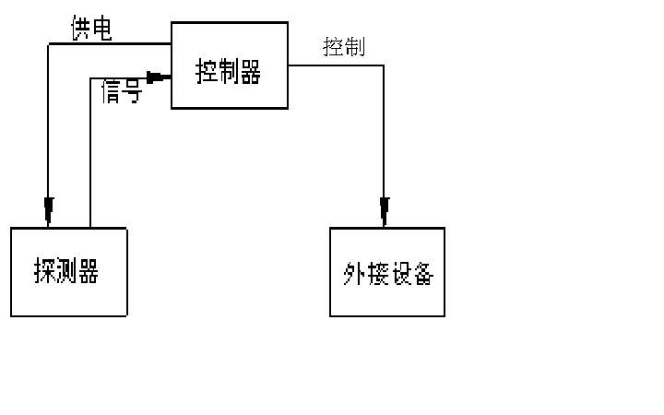
气体报警器系统结构框图

原理：安装在现场的探测器由控制器供电工作。当发生气体泄漏时，传感器将泄漏量转换成相应的电压信号输出，电压信号经探测器的处理之后上传至控制器，控制器接收之后将数据解析并显示于屏幕上。当浓度达到设定的动作值时，控制器发出报警并驱动外接设备。

